ICS 77.040.01
H 17

YS
中华人民共和国有色金属行业标准
YS/T XXXXX—XXXX
代替YS/T xx~xx-xxxx

高纯铟化学分析方法
镁、铝、硅、硫、铁、镍、铜、
锌、砷、银、镉、锡、铊、铅的测定
高质量分辨率辉光放电质谱法

Measure trace elements in the purity gold by high-mass resolution glow discharge mass spectrometry

XXXX - XX - XX发布
XXXX - XX - XX实施
中华人民共和国工业和信息化部 发布

前 言

本标准是初次制订。
本标准按GB/T 1.1-2009《标准化工作导则 第1部分：标准的结构和编写》的规定编写。
本标准由全国有色金属标准化技术委员会提出并归口；
本标准起草单位：北京有色金属研究总院
本标准主要起草人：
本标准由中国有色金属标准化技术委员会负责解释。

高纯铟化学分析方法
镁、铝、硅、硫、铁、镍、铜、锌、砷、银、镉、锡、铊、铅的测定
高质量分辨率辉光放电质谱法
1 范围
本标准规定了采用高质量分辨率辉光放电质谱法测定99.999%以上高纯铟中镁、铝、硅、硫、铁、镍、铜、锌、砷、银、镉、锡、铊、铅痕量元素的测试方法。
测定范围：本方法适用于高纯铟材料中常量～痕量元素（氢、碳、氮、氧除外）的测定。
2 规范性引用文件
下列文件对于本文件的应用是必不可少的。凡是注日期的引用文件，仅注日期的版本适用于本文件。凡是不注日期的引用文件，其最新版本（包括所有的修改单）适用于本文件。
GB/T 6682 分析实验用水规格和试验方法
ASTM E 122 评价一个批次或工艺过程产品质量的采样规范
ASTM E 135 金属、矿石及相关材料中涉及分析化学的相关术语
3 术语和定义
3.1术语
本方法中的术语与ASTM El35标准中的术语一致。ASTM E135标准中未包含的本方法专用术语的定义见3.2。
3.2定义
高分辨率（high resolution）:大于3500的质量分辨率。
高纯铟(purity stibium) ：一种由制造商或买方所提供、其纯度包括5N、6N、7N的高品位铟产品。
参比样品(reference sample)：分析相关的、各方均可以接受其用作校准或灵敏度参比标准的材料。
试样(specimen)：从一个参比样品或试验样品上切割下来的其尺寸大小适合安装到高质量分辨率辉光放电质谱仪（HR—GDMS）离子源中进行分析的样品。
试验样品(test sample)：采用HR—GDMS测试方法对痕量杂质进行分析的试料（铟）。通常，试验样品取自该产品的一个较大批量（批次，铸件），并且在该批量中具有代表性。
4 测试方法概要
4.1分析操作步骤
4.1.1高质量分辨率辉光放电质谱法是一种直接测定铟中痕量（mg／kg铟质量分数水平或更低）级杂质的最方便方法。该操作步骤包括样品制成为棒形，其横截面积为2~9mm²，长度为20mm，或样品制成为直径大于20mm、厚度不小于2mm的光滑平面的块状。粉末、颗粒或小块料（规格为1~2mm）样品，可以将样品压制到高纯度（≥99.99999%）支撑介质（如铟或石墨）中,然后制成扁平形状进行样品分析。
4.1.2将一个试样安装到等离子体放电室，并对样品进行溅射。从试样表面飞溅出来的原子被离子化，聚焦为离子束通过双聚焦扇形磁场质量分析仪。此时，质谱（离子流）按磁场或加速电压（或二者）进行扫描收集。
4.2检测结果分析
4.2.1质量Mi的同位素的离子流是测量的总离子流减去来自所有其他干扰源的贡献部分。一部分所测量离子流可能仅源自离子检测器（检测器噪声）。另一部分可能源自与所测杂质元素质量分辨不完全且质量接近但不等于Mi的干扰元素或分子的离子信号。在所有这些情况下，必须对干扰贡献部分进行评价，并应从所测量的信号中扣除。
4.2.2如果在Mi处所测量的离子流中无法明确干扰部分，则所测量的离子流减去已识别来源的干扰部分，所得结果作为此杂质元素的检测上限。
4.3通过应用每个杂质元素X与基体元素M的比值即相对灵敏度因子（RSF)，可以从质谱图中计算出试验样品的组分含量。相对灵敏度因子（RSF）是通过在与试验样品相同的分析条件、离子源结构以及测试方案下对参比材料进行独立分析得到的。
4.4选择适当的同位素丰度因子A（Xi）、A(Yj)和相对灵敏度因子(RSF)，并根据质谱图中的相关同位素离子流I（Xi）和I（Yj）（有时称为离子束比（IBR）），对元素“X”和“Y”的相对质量分数进行计算。I(Xi)和I(Yj)是指根据原子种类“X”和“Y”的同位素Xi和Yj分别测量的离子流，具体如下：
$$\frac{(X)}{(Y)}=\frac{\text{RSF}(X/M)×A(\text{Yj})×I(\text{Xi})}{\text{RSF}(Y/M)×A(\text{Xi})×I(\text{Yj})}$$
式中：(X)／(Y)为原子种类“X”与种类“Y”的质量分数比。如果种类“Y”是铟基体（RSF（M／M）=1.0），则（X）为“X”的绝对杂质质量分数（对于纯元素基体，仅有非常小的误差）。
5 试验仪器
5.1辉光放电质谱仪（质量分辨率大于3500）、相关设备和耗材。
5.2机械加工设备：能够使样品和参比样品制成所需的几何形状并得到光滑的表面。
5.3 电抛光设备：去除样品表面的沾污物。
6 试剂和材料
6.1 试剂和优级纯试剂：如所需的乙醇、硝酸、盐酸。
6.2 水：除非另有说明，水系指符合GB/T 6682标准的实验室用水。
6.3 钽参比样品：在条件允许的情况下，应使用高纯钽材料检定高质量分辨率辉光放电质谱仪（HR—GDMS）检测系统的离子计数效率。
6.4 质量校正参比样品：在条件允许的情况下，应使用例如黄铜合金材料对辉光放电质谱（GDMS）仪进行精确质量校正。
6.5 相对灵敏度因子的测定
6.5.1在条件允许的情况下，应使用铟参比材料得出表1中所列各种被测元素的高质量分辨率辉光放电质谱法(HR—GDMS)相对灵敏度因子。
6.5.2必要时，非铟基参比材料(例如各种铟化物)可用于得出各种被测元素的高质量分辨率辉光放电质谱法(HR—GDMS)相对灵敏度因子。

表1 分析用铟中杂质元素的示例组合
铁 | 铜 | 铅 | 锌
锡 | 镉 | 铊 | 镁
铝 | 砷 | 硅 | 硫
银 | 镍
6.5.3参比材料应是均质的，无裂缝和气孔(请参阅7.5.1)。
6.5.4确定相对灵敏度因子至少需要两个参比材料，其中一个为高纯度铟材料（纯度接近99.9999%，O和C除外），以确定分析中的背景贡献部分。另外一个为空白样品(BLANK)。需要验证相关元素的空白值（BLANK）低于辉光放电质谱法（GDMS）的检测限值的数据。
6.5.5对于相对灵敏度因子的测定，每个被测元素的质量分数应该大于高纯度铟材料99.9999%样品所测的检出限值的100倍，同时小于10mg／kg。
6.5.6为了满足所需的分析精度，建议所使用的参比样品和测试材料应具有相同的规格和结构（形状和外露长度，扁平试件的测试位置，放入辉光放电离子源中测试的粉末和颗粒的尺寸）。允许的直径误差为0.2mm，允许样品距离离子室出口狭缝的误差为0.5mm。
7 测定步骤
7.1 取样
由于此操作步骤本身具有破坏性，因此，取样必须具有一组铟产品的代表性。没有将取样步骤作为此测试方法的一个组成部分，其原因是最适合的取样方案将会因各种样品性质而不同。不同的操作者，在进行测试之前，应就取样方案达成协议。取样方案的选择请参阅ASTM E 122。
7.2 参比标准、试样和空白试样的制备及处理
7.2.1原材料表面不应包括在试样分析中。
7.2.2试样的预处理
7.2.2.1如果样品表面不平整或沾污严重，则在装样之前，试样的表面必须通过机加工如电抛光或腐蚀进行清洗，但不能改变试样表面的成分，再将其装入到辉光放电离子源中。
7.2.2.2为了将沾污的可能性降低至最小，在装样之前应单独清洁每个试样。
7.2.3试样的安装及预溅射
7.2.3.1将试样装入到辉光放电离子源的过程中，应让清洁表面在实验室环境中的暴露减少到最小。
7.2.3.2将试样安装到分析室的试样固定器中时，如果需要，应使用—个非接触式标尺，以确保试样在辉光放电室中合适的形状（请参阅6.5.6）。
7.2.4在数据采集前，应将辉光放电等离子体中的试样表面飞溅蚀刻一段时间，以确保表面的清洁度（请参阅7.6.1.5）。为保证试样的完整性，对预分析溅射(或预溅射)条件应进行适当限制。对于溅射蚀刻清洗，应采用两倍于分析时所用功率进行预分析溅射。
7.2.5如果有条件的话，制备一个相关元素含量低于所期望检测限值的空白试样。
7.3仪器参数的设定
7.3.1测量前，辉光放电质谱仪（GDMS）必须进行精确质量校正。（请参阅6.4）
7.3.2辉光放电质谱仪（GDMS）必须调节到分析时所需的质量分辨率和合适的质量峰形状。
7.3.3如果该仪器在相同分析中使用不同的离子收集器测量离子流，则建议至少每周测定每个检测器相对于其他检测器的测量效率以确保检测系统性能正常。
7.4 仪器性能监控
7.4.1必须定期测定一个具有良好特性的样品（铟参比样品或钽参比样品，首选铟），测量样品中所选杂质元素和基体元素的相对离子流，以证明辉光放电质谱仪（GDMS）系统总体满足所需的分析能力。
7.4.2对至少五个元素的历史数据，绘制统计过程控制图表（SPC），检查分析数据的有效性，以保证分析过程处于统计控制中。如果分析数据组处于3ε控制限值范围内并且没有呈现出非随机趋势，则该设备正常，适合使用。
7.4.3 统计过程控制图表（SPC）的上下控制限值必须在以前所测定的相对离子流数值的平均值的20％范围内。
7.5 校正
7.5.1校正是通过对参比材料进行实验测定得到相对灵敏度因子（RSFs）。
7.5.2方法的建立
7.5.2.1高质量分辨率辉光放电质谱法（HR—GDMS）仪器应使用国际认可的参比材料进行校正，在高纯铟参比样品存在的情况下，首选铟。
7.5.2.2在最佳的情况下，应根据每个所需标准随机选择四个试样、对每个试样进行四次独立测量得到的离子束比值来确定相对灵敏度因子(RSF)值。
7.5.2.3必须选择适合测量和相对灵敏度因子（RSF）计算的同位素（请参阅表2）对被分析试样的杂质元素组合（请参阅表1）的相对灵敏度因子（RSF）值的测定。
7.6操作步骤
7.6.1检测限值的测定
7.6.1.1应建立相应的分析方法，使其与采用高质量分辨率辉光放电质谱（HR GDMS）仪进行的分析相对应。
7.6.1.2对于各自的基体，该方案必须包括但不限于表1中所列元素和表2所列同位素的测量。表2所选择的同位素可显著降低干扰。
补充内容可以依照各方之间的协议进行测定和报告。
表3 列出了高纯铟检测过程中存在的显著质谱干扰峰。
表2 同位素选择

符号 | 元素 | 同位素
Fe | 铁 | 54、56、57
Cu | 铜 | 63
Pb | 铅 | 208
Zn | 锌 | 64、66
Sn | 锡 | 119
Cd | 镉 | 112
Tl | 铊 | 203、205
Mg | 镁 | 24
Al | 铝 | 27
As | 砷 | 75
Si | 硅 | 28
S | 硫 | 32
Ag | 银 | 107、109
Ni | 镍 | 58、60
表3 高纯铟辉光放电质谱法（GDMS）测量中的质量干扰示例
¹⁶O¹⁶O⁺ 干扰 ³²S⁺
⁴⁰Ar¹⁶O⁺ 干扰 ⁵⁶Fe⁺
ArArH⁺干扰⁷⁵As⁺

本文质量干扰表的用途仅限于一些普通实例，应该仔细研究干扰，由于高纯铟的杂质含量或纯度各不相同，因而每个样品与其他样品的干扰也不相同。
7.6.1.3为同位素测量所选定的仪器参数必须满足分析所需的要求：（a）离子流积分时间达到所期望的精度和检测限值；（b）为确定质量干扰，需要测量被测元素质量峰的质量范围。
7.6.1.4将制备好的试样装入到高质量分辨率辉光放电质谱仪（HR GDMS）离子源中，并在预分析溅射条件下开始辉光放电。
7.6.1.5在预分析溅射之后，将辉光放电离子源溅射条件调节到分析所需要的条件（如果需要）。
7.6.1.6采用建立的分析方法分析试样时，所得到的质量分数仅作为最终的检测限（参阅7.7）。
7.6.2测量方案
7.6.2.1制定一个测量方案（MDAP），包括只测定试样中存在的元素（根据7.6.1.6的结果）。
7.6.2.2应根据测量方案（MDAP）至少对试样再测量两次，直到满足7.6.2.3的判据为止。
7.6.2.3如果最后两个测量数据的质量分数差小于5%，10%或50％（见表4）， 则应对测量数据进行确认，并计算最后两个测量数据的平均值。
表4 相对灵敏度因子（RSF）测定、预溅射时间设定
以及等离子体稳定性测试所需的相对标准偏差（RSD）
分析含量范围 | 所需相对标准偏差（RSD）  ％
常量（大于100mg/kg） | 5
微量（100 mg/kg～1 mg/kg） | 10
痕量（1 mg/kg～100 μg/kg） | 50

7.6.2.4将根据7.6.2.2所确认的测定值和根据7.6.1.6所测定的检测限值一起作为分析的结果，提出报告。
7.6.2.5如果有空白试样的话，应在与试样相同的条件下测量空白试样。
7.7 检测限值确认
7.7.1三种类型的检测限
7.7.1.1类型Ⅰ检测限值
如果被测元素与干扰离子的质量非常相近，无法根据可能的干扰离子信号进行质量分辨，且被测元素信号的辨认无法根据其同位素信号的相关性进行确认，此时应假定整个信号或质量峰是源于被测元素的信号，则计算出的被测元素浓度构成实际含量的上限值。
7.7.1.2类型Ⅱ检测限值
如果一个被测元素和一个干扰离子质量分辨不完全，信号内部没有局部最小值来确认质量峰至少有两个独立贡献部分（被测元素加上干扰离子）的存在，则应从被测元素质量位置开始，于远离干扰离子质量方向且在该元素半峰高处的半峰宽度（HWHM半值半宽）质量范围内对整个离子信号进行积分后再将结果加倍（请参阅图1），估算出被测元素浓度的上限值。
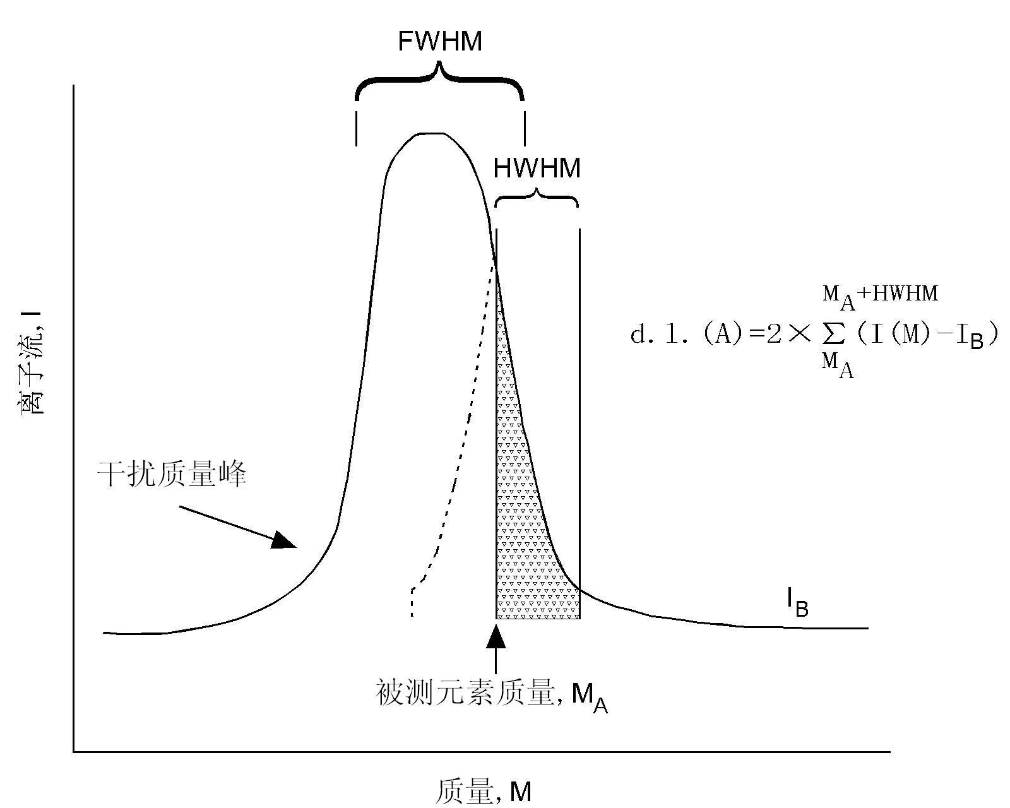
图1 类型Ⅱ检测限值
7.7.1.3类型Ⅲ检测限值
如果被测元素和任何可能的干扰离子之间的质量差值大于质量峰的1.5FWHM（FWHM半值全宽：半峰高处的全峰宽度），则被测元素信号将叠加到检测器噪声信号或质量相近离子的松散信号上（请参阅图2），检测限值按下列步骤计算：
a)如果在质量M的信号半值全宽 (FWMH)范围内的离子计数总数为N，则检测限值的计算式如下： d.l.=3+5$\sqrt{N}$
由上式可得到问题元素的合适定量。
b)对于被测元素信号与一个变化平滑的非零背景信号相叠加的检测限值的等效计算如下：在一个以M为中心、宽度等于半值全宽(FWMH)的质量区间内记录下测得信号的下限值，当判断必要时就除去测量值的上5%以排除极端测量值。从半值全宽(FWMH)的质量区间内的其他每一个测量信号上减去这个下限值，计算这些差值在质量区间内的总和。这个总和即问题元素的合适定量，构成了质量为M的同位素的检测限值。
C）以上三种类型提供了完整的检测限值估算方法。
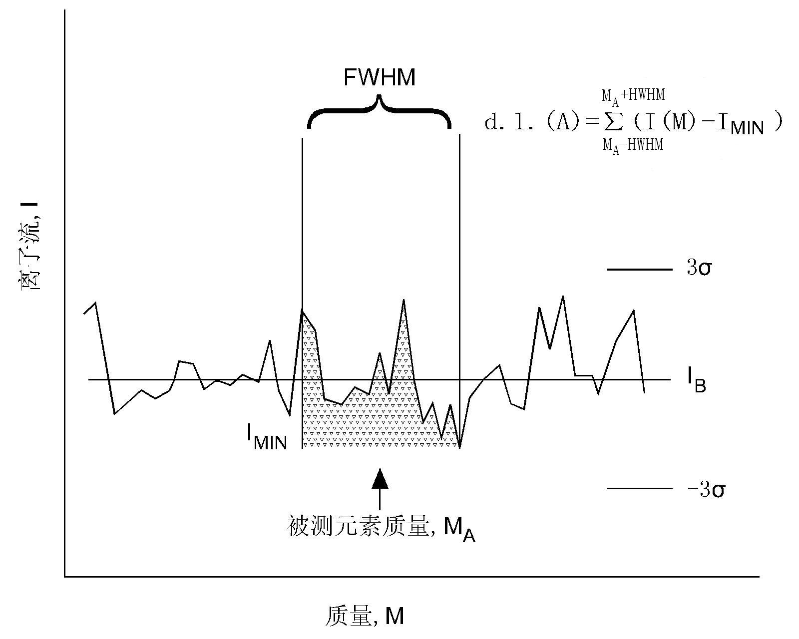
图2 类型Ⅲ检测限值
8 报告
8.1应提供表1中所列元素组合的质量分数数据（可以根据各方的协议列出补充元素）。
8.2报告应提供元素的质量分数，常用单位为[mg／kg]或按重量的百万分数。
8.3数字结果应保留至小数点后两位。
8.4未检出元素应按方法检测限值提出报告。
9 精密度
9.1重复性
在同一实验室，由同一操作者使用相同设备，按相同的测试方法，并在短时间内对同一被测对象进行独立测试，获得的两次独立测试结果的差值不大于表5所列的重复性条件下的相对允许偏差。如果大于表5所列的重复性条件下的相对允许偏差的情况，则不应该超过5%。
9.2再现性
在不同的实验室，由不同的操作者使用不同的设备，按相同的测试方法，对同一被测对象进行独立测试，获得的两次独立测试结果的差值不大于表5所列的再现性条件下的相对允许偏差。如果大于表5所列的再现性条件下的相对允许偏差的情况，则不应该超过5%。

表5 重复性和再现性条件下的相对允许偏差
分析含量范围 | 重复性条件下的相对允许偏差  % | 再现性条件下的相对允许偏差%
常量（大于100mg/kg） | 5 | 10
微量（100 mg/kg～1 mg/kg） | 10 | 20
痕量（1 mg/kg～100 μg/kg） | 20 | 40
痕量（100 μg/kg～1 μg/kg） | 50 | 100
10 质量保证和控制
每周或每两周应用标准样品或控制样品对本分析方法标准的有效性进行校验。当过程失控时，应找出原因，纠正错误后，重新进行校验。

__________________________

附 录
（资料性附录）
本方法的用途、范围与限制条件
1.用途
1.1 本方法可用于监测高纯铟中痕量级杂质元素。
1.2本方法可用于监测或考核高纯铟的质量。
1.3 本方法可用于高纯铟工艺和产品的研究和开发。例如，高纯铟原料、高纯铟生产工艺。
1.4 本方法可便于在世界各地实验室之间统一测试方案和测试结果，用于研究和开发支持，监测和考核、购买和销售及内部使用的产品的质量。
1.5 对于大多数元素，日常分析的检测限值应在1-100μg／kg数量级。
2 范围
2.1本方法适用于采用扇形磁场高质量分辨率（HR）辉光放电质谱法（GDMS）测定高纯铟基体内元素周期表中大多数元素的总浓度（大气元素C、O、N、H和惰性气体因为背景信号高除外)。本方法可测量出高纯铟材料中每个元素的总量而与其化学活性或电活性无关。
本方法未包括完成高质量分辨率辉光放电质谱法（HR-GDMS）分析所需要的所有信息。需要富有经验的操作者熟练使用先进的计算机控制实验室设备，以达到所期望的灵敏度。本方法涵盖了已知直接影响痕量元素分析可靠性的具体因素（例如，试样制备、相对灵敏度因子的设定、检测限值的测定)。
2.2本方法可用于各种物理形态的高纯铟，包括高纯铟粉末、颗粒、薄片、块料。
2.3本方法在设计上专门用于元素浓度在μg/kg到mg/kg范围内的高纯铟杂质分析。
2.4检测的限值是通过空白数值或计数速率限制条件进行测定的，并可能随着测试仪器的不同而不同。
3 限制条件
3.1如果没有妥善处理，则试样制备和支撑材料（如果使用）的制备可能造成试样污染。
3.2辉光放电质谱（GDMS）仪器中的材料（特别是在离子源／样品交互作用空间中）可能引入元素沾污，该沾污会给出不是来自测试样品的虚假信号。对一个空白试样进行分析（请参阅6.5.3）可测定此项。
3.3在分析高纯铟试样前所进行的非铟基体试样分析可能将元素交叉沾污引入到离子光学检测光路中，该沾污会给出不是来自测试样品的虚假信号。对一个空白试样进行分析可测定此项。
3.4铟、等离子体气体（氩气）、大气杂质（氢、碳、氮、氧）和来自离子源部件（通常为钽）背景的原子和分子组合的离子可能会显著干扰所选定同位素在痕量级别质量分数下的离子流的测定。例如，这包括表3中所列出的干扰。
3.5用于校正辉光放电质谱法（GDMS）测量的参比材料的偏差导致定量的偏差。此项可能包括参比材料中的杂质赋值误差或参比材料中的杂质非均匀性。这对于高纯铟材质的参比材料可能特别重要。
3.6如果仪器的质量分辨率或随后的检测方案不足以排除干扰，则质量干扰会引入偏差。
3.7当试样表面的表面不规则（例如，粗糙度或尖锐边缘）增加时，测量的准确度和精密度可能降低。通过制备合适的试样表面和试样形状（例如，通过化学一机械抛光、电化学抛光和酸蚀处理）可限制或避免此种降低。
__________________________

